SCHELL Betätigungsknopf VITUS SC-M

SCHELL

Eigenschaften

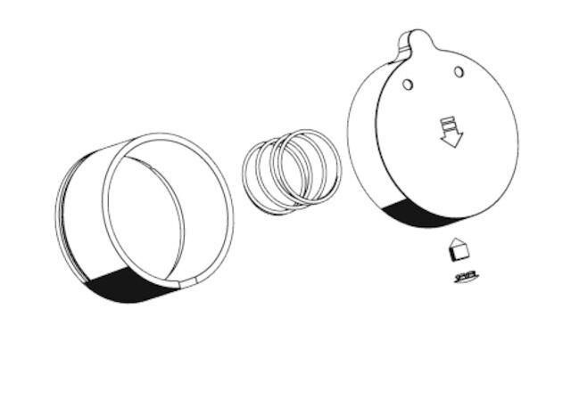

GTIN:

4021163160048

HAN:

296800699

Ausführung

Drehknopf

Oberfläche

verchromt

Werkstoff

Messing

Grundfarbe

silber

Temperaturanzeige

Rot/ Blau

Produktserie

VITUS